**台北市松山高中102學年度第二學期第一次段考高一基礎物理試題卷**

1. **單選題 (20題 每題3分 共60分;答錯不倒扣)**
2. 下列有關物理學家貢獻的敘述中，何者**錯誤**？

(A)焦耳證明了熱是一種能量　 (B)牛頓觀測並歸納出行星的運動遵循某些明確的規律

(C)法拉第發現電磁感應現象　 (D)馬克士威將電與磁統一　(E)厄斯特發現電流的磁效應。

1. 下列關於單位的換算，何者正確？

(A)頻率：1MHz=103GHz　 (B)電容：1pF=103nF 　(C)電壓：1MV=103kV

(D)波長：1Å=10−10cm　 (E)時間：1μs=10−3ns。

1. 下列物理量中何者**不屬於**國際單位制的基本量？

(A)電量　 (B)時間　 (C)質量　 (D)溫度 　(E)光度。

1. 已知*k*是彈簧的彈力常數，*m*是物體的質量，則 $\sqrt{\frac{m}{k}}$ 的單位與下列何者相同？(提示：虎克定律*F=kx，F*是力；*k*是彈力常數；*x*是彈簧的伸長或壓縮量)

(A) 長度 　 (B)速度　 (C)密度　 (D)時間 　(E)能量。

1. 依國際單位制，長度的基本單位為公尺。1公尺的標準最初被定義為「由北極經巴黎到赤道的子午線（經線），其長度的一千萬分之一」。根據這個標準及下表中的資料推算，地球大氣層的空氣總重量約為多少公斤重？　(A)5×1014　(B)5×1016　(C)5×1018　(D)5×1020　(E)5×1022。  
   
2. 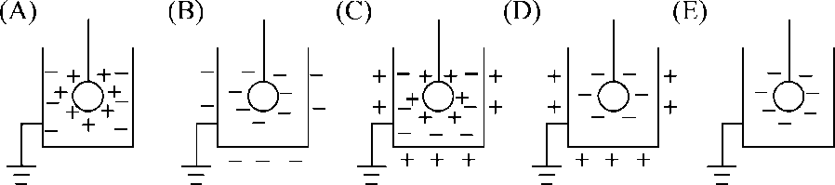一帶電金屬球以細繩懸吊於金屬罐內，如圖(一)所示，若將金屬罐的外側接地，則下列何圖可以正確的表示電荷分布的情形？　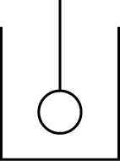

圖(一)

1. 三個完全相同之金屬球*A*、*B*和*C*，其中*A*、*B*兩球各帶電－*Q*及＋3*Q*，位置固定，但*C*球帶電＋3*Q*。若*A*、*B*之距離*d*遠大於球的半徑，其間靜電力為*F*。今將*C*與*A*接觸，移開後再與*B*接觸，然後移到遠處，則最後*A*、*B*間靜電作用力為何？　(A) $\frac{1}{3}F$ (B) $\frac{2}{3}F$ (C) $F$ (D $\frac{4}{3}F$ (E)。

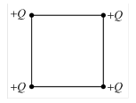

1. 四個點電荷 + *Q*擺在正方形的四個角上，已知電荷的電量大小相同，則

(A)右上角電荷受力方向↗　 (B)右下角電荷受力方向→

(C)左上角電荷受力方向← 　 (D)左下角電荷受力方向↗

圖(二)

(E)若將四個點電荷改為 − *Q*，則點電荷受力方向與原受力方向相反。

1. 有關原子核內的作用力，下列敘述何者正確？

(A)當核子之間的距離大於10－15公尺時，強力作用非常明顯

(B)強交互作用僅發生在質子和中子間，無法發生於中子和中子或質子和質子間

(C)當核子之間的距離小於10－15公尺時，強作用力幾乎可以忽略

(D)弱交互作用存在於天然放射性元素的*β*衰變中

(E)原子核內可以穩定是因為核內有弱力作用。

1. 圖(三)為中子的衰變示意圖，其中*x*為　(A)*γ*射線　(B) *α*粒子　(C)正子　(D)夸克　(E)質子。  
   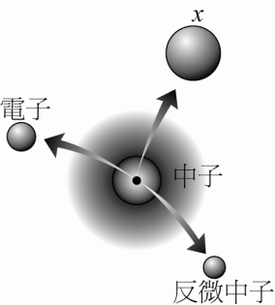

圖(三)

1. 下列哪一個作用力的量值最小？

(A)汽車剎車時輪胎所受的摩擦力 (B)氦原子核內質子與質子之間的強作用力

(C)氫原子內質子與電子之間的庫侖力 (D)一顆蘋果在地表所受的重力

(E)人在游泳池中所受的浮力。 【靜電力常數k＝9 × 109牛頓．公尺2／庫侖2 ，氫原子直徑約10－10公尺，原子核直徑約10－14~10－15公尺】

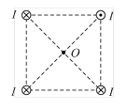

1. 四條電流相同的載流直導線，並排在正方形的四個角上，如圖(四)所示，其中一條導線的電流垂直流出紙面，而其他三條導線的電流則垂直流入紙面，則圖中處的磁場方向為　(A)↖　(B)↘　(C)↙　(D)↗　(E)↓。
2. 承上題，右上角的載流導線所受的磁力方向為

圖(四)

(A)↖　(B)↘　(C)↙　(D)↗　(E)↓。

1. 下圖中每一粒子所帶電荷均為一個基本電荷，它們均在1秒內先後通過虛線所表示導線之截面，今以電流計測得的電流最小者為　(A)甲　(B)乙　(C)丙　(D)丁　(E)甲、乙、丙、丁皆相同。

(甲) (乙) (丙) (丁)

1. 一條南北向且水平放置之長直導線，通以向南的電流，則在導線下方磁針的N極將

(A)向東偏　 (B)向西偏　 (C)向上偏 　(D)向下偏 　(E)不偏轉。

1. 如附圖所示，一磁場均勻且方向垂直紙面向下，則帶負電的質點在此磁場中作等速圓周運動時，其速度*v*與所受磁力*F*的關係正確為何？  
   (A)　(B)　(C)　(D)
2. 一封閉圓形線圈*A*內部有一圓形絕緣體圓盤*B*，且圓盤*B*上均勻分布電荷（無法自由移動），如圖(五)所示。小明發現內部圓盤*B*在轉動的狀態下，線圈*A*上產生順時針方向的電流*I*，則下列各選項敘述內容，何者可能造成小明之所見情形？　(A)甲　(B)乙　(C)丙　(D)丁　(E)戊。  
     

圖(五)

1. 「馬克士威電磁理論」的內容，不包含下列何種電磁現象？

(A)磁單極不存在　 (B)電荷會產生電場　 (C)電流會產生磁場

(D)變化的磁場會產生電場　 (E)有磁場存在會產生應電場。

1. 若以「．」代表射出紙面的磁場、「×」代表射入紙面的磁場，在紙面上放置一圓形載流線圈，並通以逆時針方向的電流，則線圈內、外產生的磁場方向應為何？  
   (A)　(B)　(C) 　(D)(E)

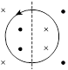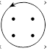

1. 下列有關「電磁波」的敘述，何者**錯誤**？

(A)電磁波的傳遞不需要介質　(B)紅外線是一種電磁波　(C)真空中電磁波的速度等於光速

(D)電磁波的存在驗證了電與磁的緊密關係　(E)馬克士威是第一個測量出電磁波速度的科學家

1. **多選題 (8題，每題5分，共40分；答錯每個選項倒扣題分的1/5)**
2. 關於自然界的四種基本作用力，下列敘述何者正確？

(A)萬有引力與電磁力為長程力，而強力與弱力為短程力

(B)在原子核內，強力可克服質子間的庫侖斥力，因此能將核子束縛在一起形成原子核

(C)日常生活中所經驗到的各種力量，例如摩擦力、正向力、彈力，其來源都是萬有引力的作用　(D)宇宙中天體運轉之作用力主要為電磁力

(E)弱交互作用的過程可以產生新粒子。

1. 將帶正電的玻璃棒逐漸接近呈電中性的驗電器上方的金屬球，如圖(六)所示，下列敘述何者正確?　(A)驗電器（*A*加*B*）會帶正電

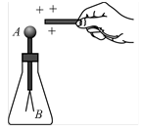

(B) *A*球上的質子被排斥而分布在遠端之金箔上

(C) *A*、*B*兩端必帶等量之異性電　(D)驗電器*B*端處金箔片會張開

(E)若用手指觸摸*A*球，則負電荷將由*A*球藉手指導至地球，使*B*上金箔片垂閉。

圖(六)

1. 下列有關「磁力線」的敘述，何者正確？

(A)磁力線為磁針在磁場中運動的軌跡　 (B)磁力線由N極經磁鐵外部到S極，為非封閉曲線

(C)磁力線之切線方向係磁針N極在磁場中所受磁力之方向　 (D)磁鐵內部無磁場

(E)磁力線彼此不會相交。

1. 如圖(七)，有兩根軟鐵棒，將其中一根纏上導線，則當開關*S*接通之後，下列敘述何者正確？(A)甲端變為N極 (B)甲端變為S極 (C)乙端變為N極 (D)乙端變為S極 (E)兩根軟鐵棒彼此相斥。  
   

圖(七)

1. 鉛直放置的磁棒，N極向下，由長金屬管管口靜止釋放。金屬管之任一橫截面均可視為一封閉的金屬線圈，如圖(八)，其中磁棒可視為正遠離*C*線圈而接近*D*線圈，則下列敘述何者正確？



(A)由上向下看*C*線圈上之應電流方向為逆時針

(B)由上向下看*D*線圈上之應電流方向為逆時針

(C)磁棒與*C*線圈之磁力為斥力

(D)磁棒與*D*線圈之磁力為斥力

(E)磁棒於下落過程受重力與磁力，合力的方向向上。

圖(八)

1. 關於變壓器各部分的敘述，何者正確？

(A)電源用於提供主線圈電流以產生磁場，應為交流電

(B)若輸入的交流電為60赫茲、120伏特，主線圈匝數為4匝，副線圈匝數為8匝，則輸出的交流電為60赫茲、240伏特

(C)磁場造成的磁力線，其方向固定不變，數目則隨時間變化

(D)若副線圈匝數大於主線圈，則輸出電能大於輸入電能

(E)用來纏繞線圈的鐵心，也可以用非金屬取代。

1. 如圖(九)，在長直導線的右側放置一方形線圈，**預備**通入向上的電流*I*。下列敘述何者正確？  
   (A)當長直導線突然通以向上電流時，線圈上的應電流方向為逆時針

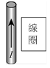

(B)當導線的電流穩定不變時，線圈上的應電流方向為順時針

(C)當導線的電流固定而線圈右移時，線圈上的電流方向為順時針

(D)當導線的電流值加大時，線圈上的應電流方向為順時針

(E)當導線的電流關掉瞬間，線圈上的應電流方向為順時針。

圖(九)

1. 如圖(十)，將線圈由靜止開始旋轉圈，關於此過程下列敘述何者正確？

(A)通過線圈的磁力線數目逐漸增加

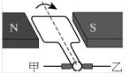

(B)通過線圈的磁力線數目逐漸減少

(C)產生的應電流由甲端流出

圖(十)

(D)產生的應電流由乙端流出

(E)此裝置主要工作原理為電流的磁效應。

**台北市松山高中102學年度第二學期第一次段考高一基礎物理答案卷**

|  |  |  |  |  |
| --- | --- | --- | --- | --- |
| 1 | 2 | 3 | 4 | 5 |
| B | C | A | D | C |
| 6 | 7 | 8 | 9 | 10 |
| A | B | A | D | E |
| 11 | 12 | 13 | 14 | 15 |
| C | B | D | B | A |
| 16 | 17 | 18 | 19 | 20 |
| C | A | E | B | E |
| 21 | 22 | 23 | 24 | 25 |
| ABE | CD | CE | BC | BD |
| 26 | 27 | 28 |  |  |
| AB | ACE | AD |  |  |